2014级“大学英语网络课程”测试安排及注意事项

- 测试为机试，试卷采取随机生成办法，每个同学所看到的试题和答案排序都不相同，提醒大家注意不要参考别的同学的答案。
考试范围为综合教程第一册（1、2、3、5、6、7、9、10单元）
- 考试题目部分出自规定学习部分内容（如词汇），考试时间为1小时，请务必按照预约考试时间提前15分钟进入机房签到候考（没有签到的同学，成绩将视为无效）。
- 可供选择的考试时间见后面的表格。
- 同学们可根据自己的时间预约考试时间，请大家尽早预约，以免与自己其他时间冲突。
- 预约方式：
- 登录大学英语部网站，www.esp.ecnu.edu.cn，在网站右侧的快速通道栏，点击最后一个导航栏“英语考试机房预定系统”。
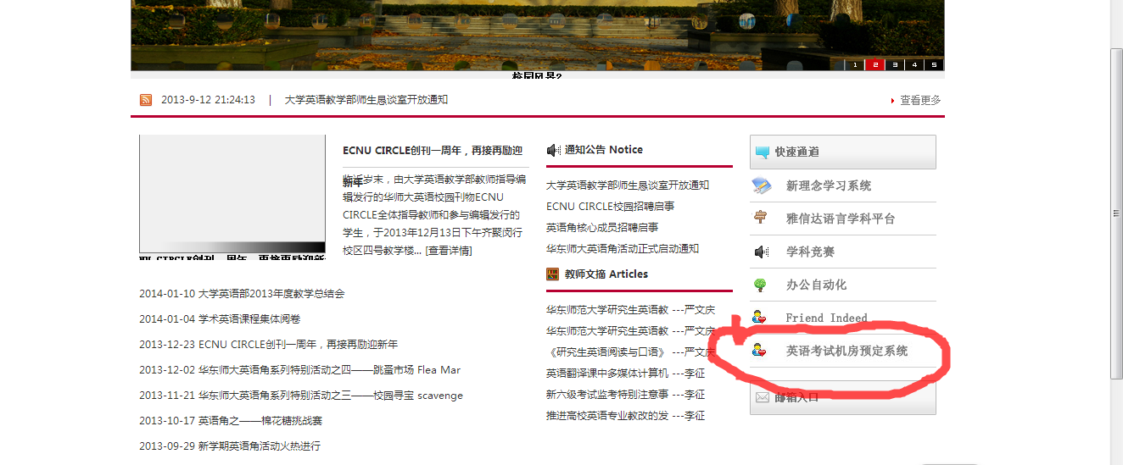
- 注册：输入学号，姓名，电子邮件地址，选择院系，选择校区，由于机房座位限制，中北的机房只接受在中北上课的同学预定，闵行的机房只接受在闵行上课的同学预定。
- 预约机房：点击左侧导航栏“机房预定”，用学号和姓名登录，选择机房（红笔标注部分）。
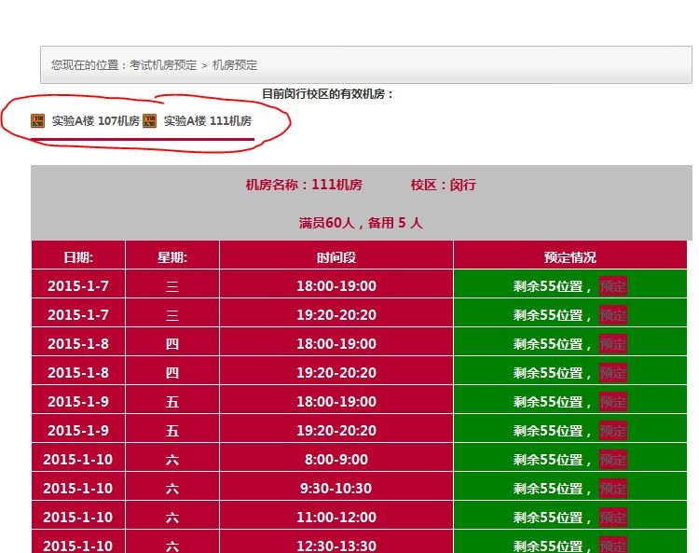
- 认真考虑自己的时间安排，选择合适的机房和时间，如某个时间段和机房人数预定已满，请选择其他时间和机房。在机房和时间段还有空缺的情况下可以调整自己的预约时间，最终预约完成后务必按照预约的时间和地点参加考试，没有按照预约时间进行考试者本次测验以0分计算。
- 考试方式：
- 考生用自主学习的账号和密码登陆网络学系统：englishonline.ecnu.edu.cn (http://202.120.83.55)
- 在课程首页点击1 Quiz to take! (红笔圈出部分)
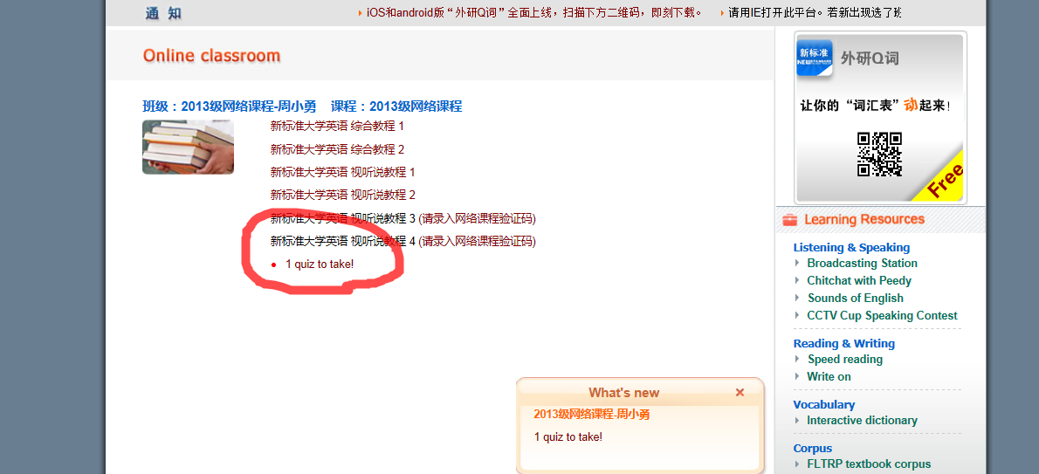
- 在出现的界面如图所示部位点击“take”，即可进入考试界面。
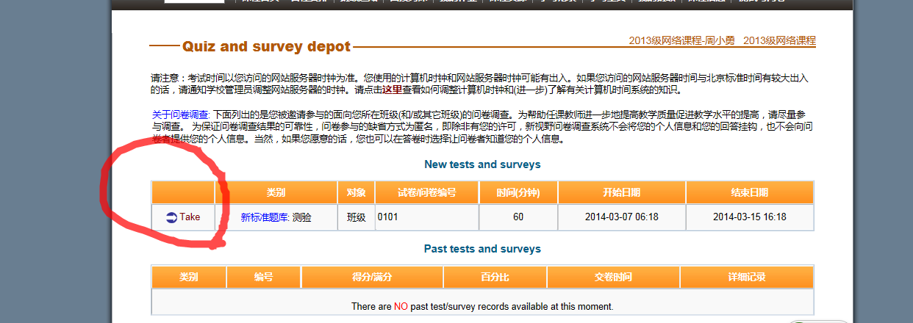

- 在出现的界面如图所示部分点击开始考试：
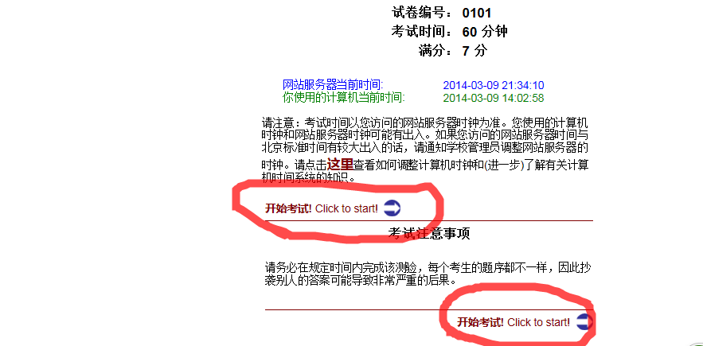
- 请同学们注意，点击开始考试后，中途不要按“返回”，否则会自动跳出系统，结束答题。开始答题后，系统自动计时， 1小时后将自动结束，因此需要在系统计时结束前，点击提交考卷，否则可能造成答卷无效。
- 考试完毕请大家安静、快速离开考场，切勿影响下一批同学考试。

场次 | 校区 | 时间 | 教室 | 人数上限
1 | 中北 | 1月5日18：00—19:00 | 计算中心106 | 32
1 | 中北 | 1月5日18：00—19:00 | 计算中心126 | 73
2 | 中北 | 1月5日19：20—20:20 | 计算中心106 | 32
2 | 中北 | 1月5日19：20—20:20 | 计算中心126 | 73
3 | 中北 | 1月6日18：00—19:00 | 计算中心106 | 32
3 | 中北 | 1月6日18：00—19:00 | 计算中心126 | 73
4 | 中北 | 1月6日19：20—20:20 | 计算中心106 | 32
4 | 中北 | 1月6日19：20—20:20 | 计算中心126 | 73
5 | 闵行 | 1月7日18：00—19:00 | 实验A楼107 | 55
5 | 闵行 | 1月7日18：00—19:00 | 实验A楼111 | 55
6 | 闵行 | 1月7日19：20—20:20 | 实验A楼107 | 55
6 | 闵行 | 1月7日19：20—20:20 | 实验A楼111 | 55
7 | 闵行 | 1月8日18：00—19:00 | 实验A楼107 | 55
7 | 闵行 | 1月8日18：00—19:00 | 实验A楼111 | 55
8 | 闵行 | 1月8日19：20—20:20 | 实验A楼107 | 55
8 | 闵行 | 1月8日19：20—20:20 | 实验A楼111 | 55
9 | 闵行 | 1月9日18：00—19:00 | 实验A楼107 | 55
9 | 闵行 | 1月9日18：00—19:00 | 实验A楼111 | 55
10 | 闵行 | 1月9日19：20—20:20 | 实验A楼107 | 55
10 | 闵行 | 1月9日19：20—20:20 | 实验A楼111 | 55
11 | 闵行 | 1月10日8:00—9:00 | 实验A楼107 | 55
11 | 闵行 | 1月10日8:00—9:00 | 实验A楼111 | 55
12 | 闵行 | 1月10日9:30—10:30 | 实验A楼107 | 55
12 | 闵行 | 1月10日9:30—10:30 | 实验A楼111 | 55
13 | 闵行 | 1月10日11:00—12:00 | 实验A楼107 | 55
13 | 闵行 | 1月10日11:00—12:00 | 实验A楼111 | 55
14 | 闵行 | 1月10日12:30—13:30 | 实验A楼107 | 55
14 | 闵行 | 1月10日12:30—13:30 | 实验A楼111 | 55
15 | 闵行 | 1月10日14:00—15:00 | 实验A楼107 | 55
15 | 闵行 | 1月10日14:00—15:00 | 实验A楼111 | 55
16 | 闵行 | 1月10日15:30—16:30 | 实验A楼107 | 55
16 | 闵行 | 1月10日15:30—16:30 | 实验A楼111 | 55
17 | 闵行 | 1月10日17:00—18:00 | 实验A楼107 | 55
17 | 闵行 | 1月10日17:00—18:00 | 实验A楼111 | 55
18 | 闵行 | 1月11日8:00—9:00 | 实验A楼107 | 55
18 | 闵行 | 1月11日8:00—9:00 | 实验A楼111 | 55
19 | 闵行 | 1月11日9:30—10:30 | 实验A楼107 | 55
19 | 闵行 | 1月11日9:30—10:30 | 实验A楼111 | 55
20 | 闵行 | 1月11日11:00—12:00 | 实验A楼107 | 55
20 | 闵行 | 1月11日11:00—12:00 | 实验A楼111 | 55
21 | 闵行 | 1月11日12:30—13:30 | 实验A楼107 | 55
21 | 闵行 | 1月11日12:30—13:30 | 实验A楼111 | 55
22 | 闵行 | 1月11日14:00—15:00 | 实验A楼107 | 55
22 | 闵行 | 1月11日14:00—15:00 | 实验A楼111 | 55
23 | 闵行 | 1月11日15:30—16:30 | 实验A楼107 | 55
23 | 闵行 | 1月11日15:30—16:30 | 实验A楼111 | 55
24 | 闵行 | 1月11日17:00—18:00 | 实验A楼107 | 55
24 | 闵行 | 1月11日17:00—18:00 | 实验A楼111 | 55

